**UNIVERSIDAD AUTONOMA** **DE BAJA CALIFORNIA**

**Organización de computadoras y lenguaje ensamblador**

**Practica 10.** Ejercicios de practica de ensamblador

**Alumno**

Caudillo Sánchez Diego

**Matricula**

1249199

**Grupo**

551

**Docente**

Dr. Mauricio Alonso Sánchez

**Fecha de entrega**

30/mayo/2019

**Objetivo:**

Familiarizarse con la resolución de problemas básicos en el lenguaje ensamblador para elprocesador 8086

**Materiales:** TASM.exe, TLINK.exe

**Teoría:** Ninguna

**Desarrollo:**

PARTE 1.

Con el conocimiento adquirido hasta ahorita, resolver los problemas descritos en el Anexo A.Actividad para validar el desarrollo de esta parte:

1. El programa deberá ejecutarse y funcionar tal como se pide.

**Anexo 1**

1. Escribir un programa que calcule y escriba el cuadrado de 243.

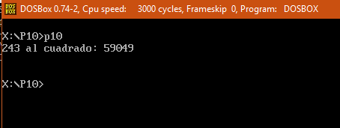

1. Escribir un programa que lea un número y escriba su cuadrado.

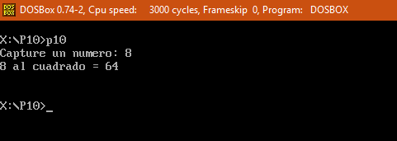

1. Determinar el área y volumen de un cilindro cuyas dimensiones radio y altura se leen desde el teclado.

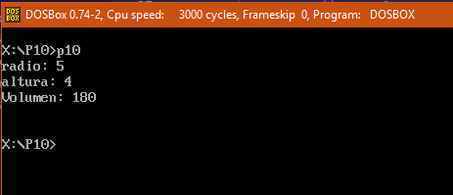

1. Calcular el perímetro y la superficie de un cuadrado dada la longitud de su lado.



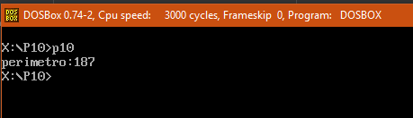

1. Diseñar un programa que realice la siguiente conversión: una temperatura dada en grados Celsius a grado Fahrenheit. i. Nota: La fórmula de conversión es F=(9/5)C+32.

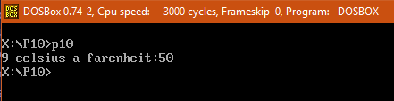

1. Se desea un programa para convertir metros a pies y pulgadas (1 metro =39.37 pulgadas, 1 pie=12 pulgadas).

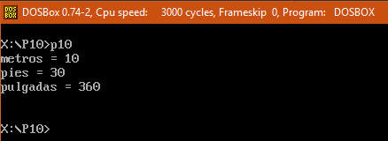

1. Escribir un programa para determinar el máximo común divisor de dos números enteros (MCD) por el Algoritmo de Euclides.
2. Diseñar un programa que lea e imprima una serie de números distintos de cero. El algoritmo debe terminar con un valor cero que no se debe imprimir. Visualizar el número de valores leídos.
3. Diseñar un programa que imprima y sume la serie de números 3, 6, 9, 12, …,99.

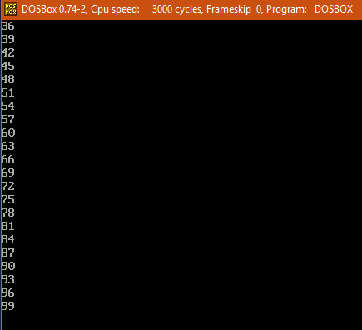

1. Escribir un programa que lea tres números y encuentre si uno de ellos es la suma de los otros dos.
2. Escribir un programa que lea cuatro números y a continuación imprima el mayor de los cuatro.

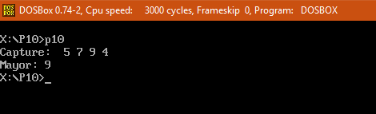

1. Diseñar un programa para determinar si un numero N es primo. (Un número primo solo puede ser divisible por el mismo número y por la unidad).

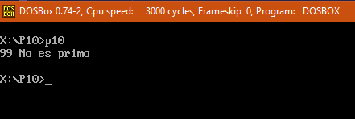

1. Escribir un programa que encuentre el salario semanal de un trabajador, dada la tarifa horaria y el número de horas trabajadas diariamente.
2. Escribir un programa que indique si una palabra leída del teclado es un palíndromo. Un palíndromo es una palabra que se lee igual en ambos sentidos como “radar”.

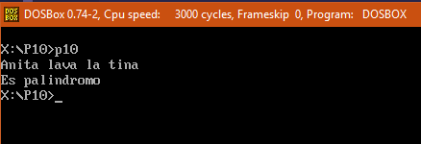

1. Escribir un programa que cuente el número de ocurrencias de cada letra en una palabra leída como entrada. Por ejemplo, “Mortimer” contiene dos “m”, una “o”, dos “r”, una “y”, una “t” y una “e”.
2. Diseñar un programa que transforme un número de [0-1000] fijo en memoria, y pase el digito numérico a texto. Por ejemplo, si se tiene 567 pasar este a la cadena de texto “567” y posteriormente imprimirlo a pantalla como texto.



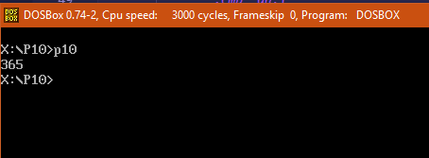

1. Diseñar un programa que transforme una cadena de texto que contenga un número de [0- 1000] fijo en memoria, y convierta el texto a dígitos numéricos. Por ejemplo, si se tiene la cadena “567” pasar este a un valor numérico en algún registro, 567. Nota. No se requiere imprimir a pantalla.



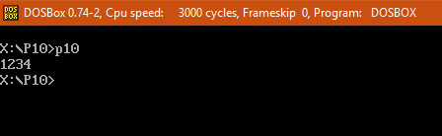

1. Utilizando argumentos por línea de comandos, rehacer los siguientes problemas anteriores: 2, 4, 10, 12, y 14, y en lugar de capturar durante la ejecución del programa los valores, estos deberán ser capturados mediante el pase de argumentos al momento de ejecutar el programa en línea de comando.

